Gemeinsame Aktion des SC Bietigheim-Bissingen - Steelers e.V. und der Sommerschülerinnen 2018 des Landesinstituts für Schulsport, Schulkunst und Schulmusik (LIS)
Am 21.12.2018 war es wieder soweit. Wie auch in den letzten Jahren trafen sich die Sommerschülerinnen des LIS mit ihren Lehrinnen und Lernhelferinnen auf Einladung der Steelers zum gemeinsamen Eislaufen. In den Sommerferien hatten die Mädchen, die zumeist Vorbereitungsklassen in Schulen des Landkreises Ludwigsburg und Stuttgart besuchen, eine intensive Lernwoche am Institut verbracht.
Die Jugendtrainer Stephan Hiendlmeyer und Dennis Weidenbach nahmen sich viel Zeit für die Mädchen.
Zunächst erklärten sie bei einem informativen Rundgang durch die EgeTrans Arena die Räumlichkeiten und Trainingsmöglichkeiten. Dabei durften die Mädchen unter anderem den Presseraum, die Ehrentribüne, die Umkleidekabine der Steelers-Profis und den Fitnessraum besichtigen. Besonders beeindruckt waren die Schülerinnen von der Größe der Arena, den Einsatzmöglichkeiten der Multifunktionshalle und den vielen Zuschauerplätzen.
Danach hieß es selbst die Schlittschuhe und Schutzausrüstung anlegen und ab aufs Eis!
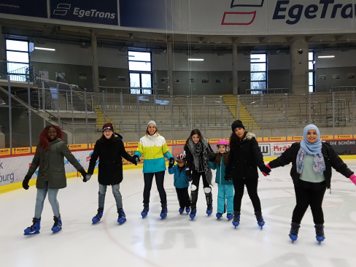
Für einige der Mädchen zwischen 13 und 17 Jahren, welche aus vielen verschiedenen Ländern kommen (z. B. Syrien, Afghanistan oder Irak) war dies der „Erstkontakt“ mit einer Eislaufbahn. Die Trainer zeigten ihnen die ersten Schritte und gaben wertvolle Tipps. Zum Ende hin wurden zahlreiche Selfies geschossen, sodass diese Erlebnis unvergessen bleiben wird!
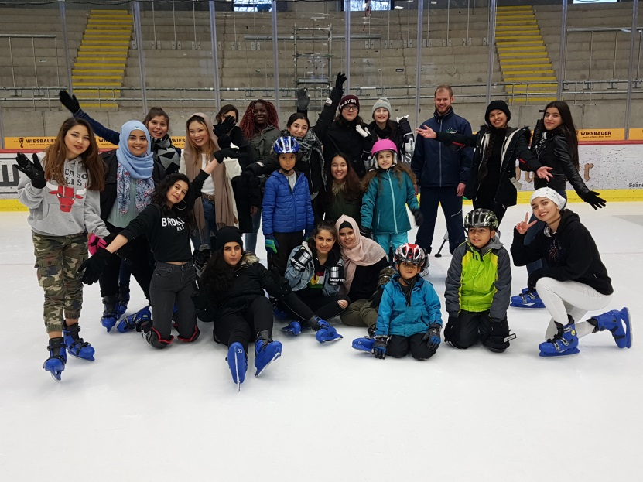

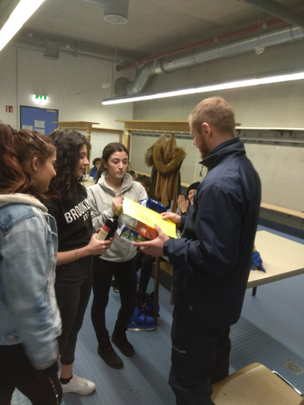

Die Schülerinnen und das Team der Sommerschule des LIS bedanken sich recht herzlich bei dem SC Bietigheim - Steelers e.V. und vor allem bei Stephan Hiendlmeyer und Dennis Weidenbach für diesen tollen Auftakt in die Weihnachtsferien!

